Data Penelitian Minat Belajar Mahasiswa PGAUD dimasa Pandemi Covid-19
- Diagram Penelitian
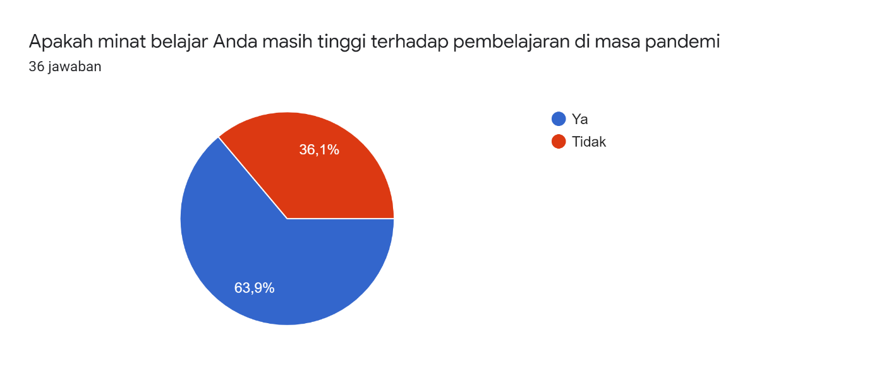
- Pertanyaan
Apa kendala yang di hadapi Anda dalam proses belajar di rumah saja
36 jawaban
- Jaringan
- kalo lagi maless
- sinyal dan rasa malas:)
- Sulit memahami materi karena tidak bertatap muka secara langsung sehingga minat belajar pun kurang, dan kendala sinyal
- Yang pertama dan paling utama adalah jaringan hiks:( disini jaringan sok jelek wae sedih :(
- Jaringan kadang materi sulit untuk di pahami
- Kendala sinyalKendala lingkungan rumah dan tetangga yang tidak selalu terkondisi kan, tempat untuk belajar yang kurang memadai, koneksi, listrik.
- jaringan, distraksi di rumah, situasi tidak kondusif, rasa malas, dan mengantuk
- Kendala lingkungan rumah dan tetangga yang tidak selalu terkondisi kan, tempat untuk belajar yang kurang memadai, koneksi, listrik.
- jaringan, distraksi di rumah, situasi tidak kondusif, rasa malas, dan mengantuk
- Menjadi sulit memahami materi
- jaringan yang kadang tidak stabil
- kendalanya; sinyal, wifi rumah putus2, keadaan sekita berisik, dan sedang dlm mood yg kurang baik.
- metode pembelajaran yg digunakan dosen sangat monoton dan sering terjadi kendala jaringan internet ketika sedang pembelajaran berlangsung
- Komunikasi dengan dosen dan teman menjadi terbatas sehingga sedikit kesulitan dalam beberapa hal seperti jika ada diskusi kelompok, menanyakan materi yang kurang dipahami serta kurangnya informasi mengenai suatu hal. Hal ini karena komunikasi yang dilakukan secara lansung (tatap muka) lebih efektif dalam proses pemahaman suatu materi dan informasi. Lingkungan yang terkadang kurang kondusif, contohnya tetangga yang memutar musik dengan kencang sembari bernyanyi saat saya sedang kuliah atau ujian ") Serta gangguan pada jaringan atau koneksi internet pada saat pembelajaran berlansung. . /semangattt penelitian ellytaaa hihiw<3/
- gadget, internet yang menghambat, bantuan dari keluarga yang kurang, guru yang hanya saja memberikan tugas hingga membuat siswa kebingungan.
- Tidak ada teman untuk belajar bersama atau pun mengerjakan tugas bersama
- Lingkungan rumah berisik, dan kendala jaringan.
- terdistraksi oleh hal-hal kecil
- gampang bosan, gampang ngantuk dan kendala sinyal
- Kendala yang paling besar ada di jaringan/signal.
- kalo belajar di rumah kebanyakan sambil rebahan, dirasa kurang efektif
- Di rumah selalu banyak gangguan sehingga tidak bisa fokus, kemudian ketika melihat hp selalu tidak berhenti melihat sosial media
- jaringan internet
- Kendala nya yaitu menurut saya belajar dirumah kurang menyenangkan dikarenakan tidak bisa bersosialisasi dengan teman seperti biasanya
- tidak memiliki tempat belajar yang khusus sehingga ada banyak gangguan yang datang seperti banyak orang lalu lalang dan itu bikin saya tidak fokus untuk belajar
- Sulit menangkap materi
- Kendala utama yang dihadapi tentunya jaringan internet, karena ketika jaringan sudah tidak stabil kita tidak bisa menerima pelajaran dengan baik, kendala lainnya seperti kondisi rumah yang kurang kondusif, dan juga rasa bosan.
- Kendala dalam proses belajar itu kalau ada tugas kelompok agak susah ngerjainnya dan susah buat diskusi/ komunikasi antar anggotanya.
- Waktu yang lama bikin sakit mata, signal yang kadang jelek
- minat belajar semakin kurang
- jaringan, lingkungan dan dosen

